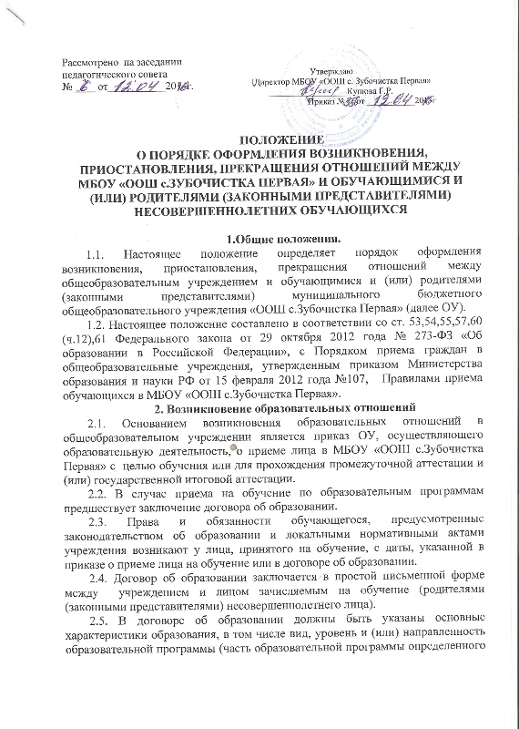

уровня, вида и (или) направленности), форма обучения, срок освоения образовательной программы (продолжительность обучения).
2.6. Прием на обучение в ОУ проводится на принципах равных условий приема для всех поступающих, за исключением лиц, которым предоставлены особые права (преимущества) при приеме на обучение.
2.7. ОУ, осуществляющее образовательную деятельность, обязано ознакомить поступающего и (или) его родителей (законных представителей) со своим Уставом, с лицензией на осуществление образовательной деятельности, со свидетельством о государственной аккредитации, с образовательными программами и другими документами, регламентирующими учреждение и осуществление образовательной деятельности, права и обязанности обучающихся.
3. Изменение образовательных отношений.
3.1. Образовательные отношения изменяются в случае изменения условий получения обучающимся образования по конкретной основной или дополнительной образовательной программе, повлекшего за собой изменение взаимных прав и обязанностей обучающегося и ОУ, осуществляющего образовательную деятельность.
3.2. Образовательные отношения могут быть изменены как по инициативе обучающегося (родителей (законных представителей) несовершеннолетнего обучающегося) по его заявлению в письменной форме, так и по инициативе ОУ.
3.3. Основанием для изменения образовательных отношений является приказ, изданный руководителем ОУ. Если с обучающимся (родителями (законными представителями) несовершеннолетнего обучающегося) заключен договор об образовании, приказ издается на основании внесения соответствующих изменений в такой договор.
3.4. Права и обязанности обучающегося, предусмотренные законодательством об образовании и локальными нормативными актами ОУ, изменяются с даты издания приказа или с иной указанной в нем даты.
4. Прекращение образовательных отношений
4.1. Образовательные отношения прекращаются в связи с отчислением обучающегося из ОУ в связи с получением основного общего образования (завершением обучения).
4.2. Образовательные отношения могут быть прекращены досрочно в следующих случаях:
1) по инициативе обучающегося или родителей (законных представителей) несовершеннолетнего обучающегося, в случае перевода обучающегося для продолжения освоения образовательной программы в другое учреждение, осуществляющее образовательную деятельность;
2) по инициативе учреждения, в случае применения к обучающемуся, достигшему возраста пятнадцати лет, отчисления как меры дисциплинарного взыскания;
3) по обстоятельствам, не зависящим от воли обучающегося или родителей (законных представителей) несовершеннолетнего обучающегося и учреждения в случае ликвидации ОУ.
4.3. Досрочное прекращение образовательных отношений по инициативе обучающегося или родителей (законных представителей) несовершеннолетнего обучающегося не влечет за собой возникновение каких-либо дополнительных, в том числе материальных, обязательств указанного обучающегося перед ОУ.
4.4. Основанием для прекращения образовательных отношений является приказ руководителя учреждения об отчислении обучающегося из учреждения. Права и обязанности обучающегося, предусмотренные законодательством об образовании и локальными нормативными актами учреждения, прекращаются с даты его отчисления из ОУ.
4.5. При досрочном прекращении образовательных отношений учреждение в трехдневный срок после издания приказа об отчислении обучающегося выдает лицу, отчисленному из ОУ, справку об обучении.

